O7 ผลการปฏิบัติงานของแต่ละสายงาน
ประจำเดือน ธันวาคม 2567

ข้อมูล ณ วันที่ 31 ธันวาคม 2567
งานป้องกันปราบปราม
เมื่อวันที่ 3 ธ.ค. 2567 ร้อยเวร 20 สายตรวจรถยนต์ สภ.หนองบัว ได้มีตรวจป้องกันเหตุการณ์แข่งรถในทาง เพื่อป้องกันและปราบปรามการขับขี่รถโดยไม่คำนึงถึงความปลอดภัย หรือความเดือดร้อนของผู้อื่น แข่งรถในทาง และความผิดอื่นที่เกี่ยวข้องณ ถนนเส้น 11 และถนนเส้น 225
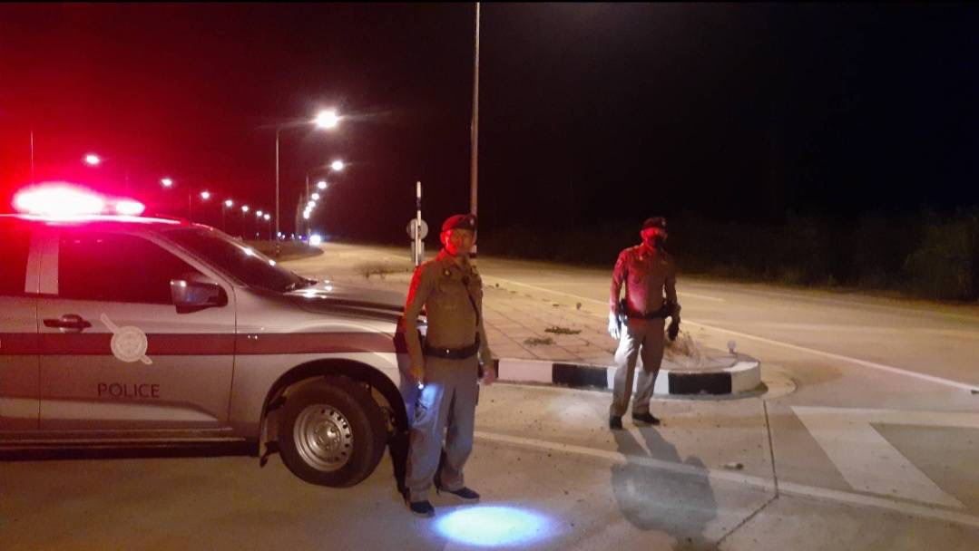
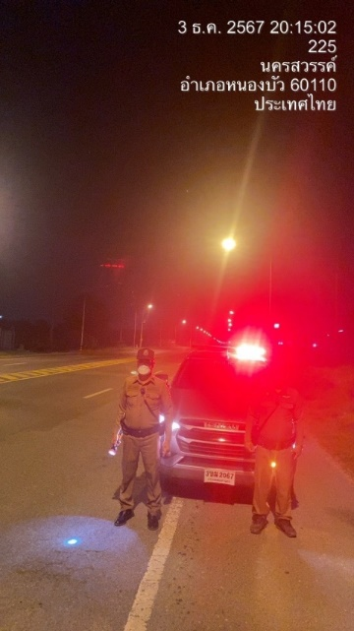

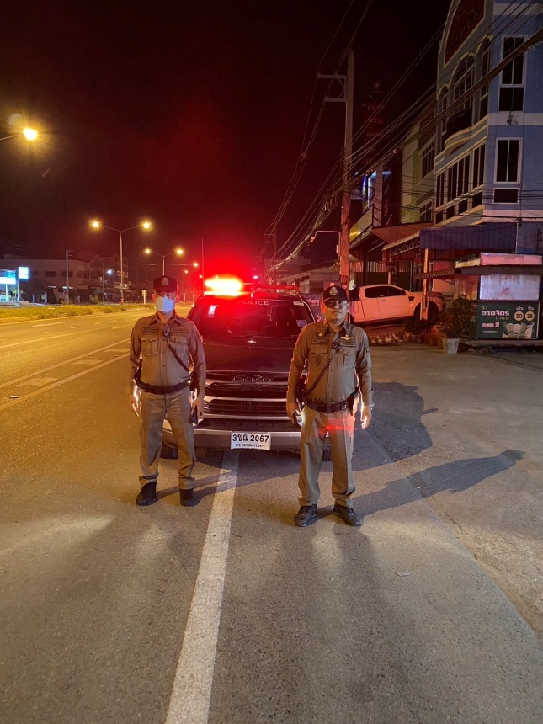

เมื่อวันที่ 6 ธ.ค. 2567 ตำรวจชุดชุมชนสัมพันธ์ สภ.หนองบัว ได้มีการตรวจเยี่ยมชุมชนพบรองผู้อำนวยการโรงเรียนหนองไผ่ คณะครูร่วมประชุมย่อยผู้ปกครองนักเรียน และนักเรียนกฎระเบียบ ของโรงเรียน รวมถึงมาตรการ การป้องกันยาเสพติด บุหรีไฟฟ้า การกระทำที่มีพฤติกรรมเสี่ยง
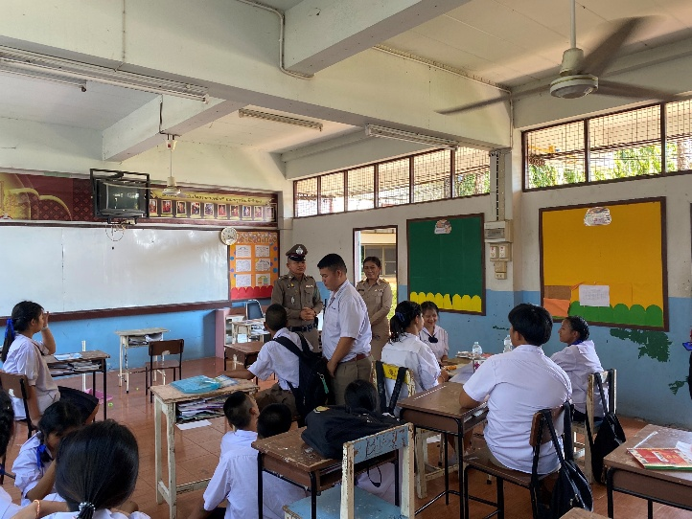
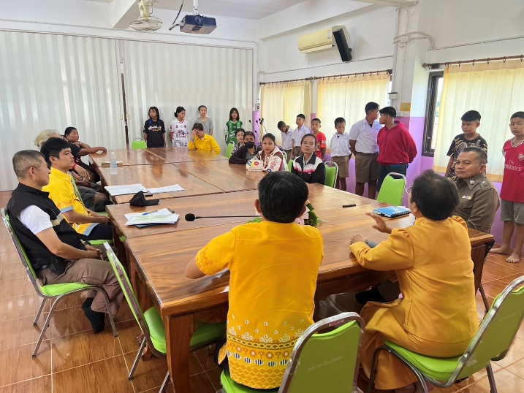

เมื่อวันที่ 11 ธ.ค. 2567 ตำรวจชุดชุมชนสัมพันธ์ สภ.หนองบัว ได้มีการตรวจเยี่ยมชุมชน เพื่อแก้ปัญหายาเสพติด และแก้ปัญหาหนี้นอกระบบ โดยออกประชาสัมพันธ์ให้ความรู้แก่ประชาชน และข้อกฎหมายที่ประชาชนควรรู้
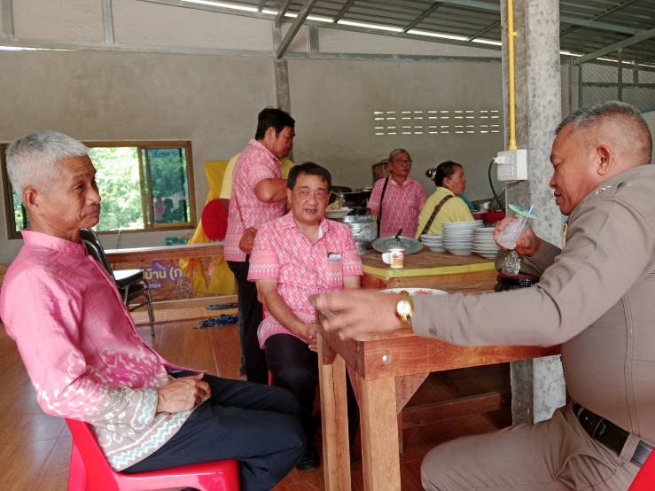
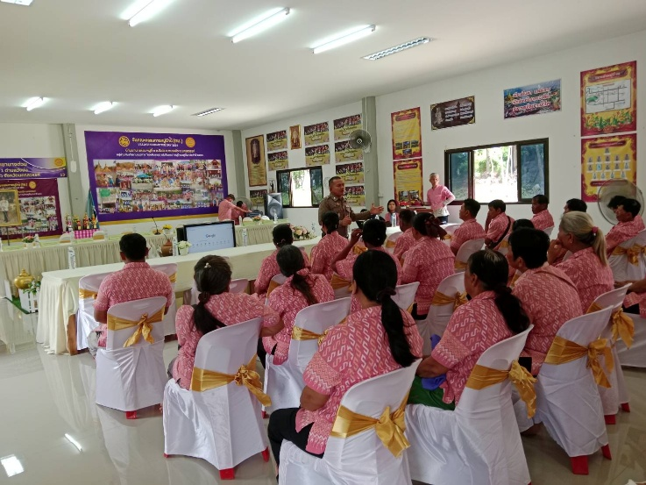

เมื่อวันที่ 15 ธ.ค. 2567 ร้อยเวร 20 สายตรวจรถยนต์ พร้อม นักเรียนนายสิบตำรวจฝึกงาน สภ.หนองบัว ได้ออกตรวจร้านซ่อม/จำหน่ายอุปกรณ์ตกแต่งรถจักรยานยนต์ เพื่อประชาสัมพันธ์ในการ ป้องกันและปราบปรามการขับขี่รถโดยไม่คำนึงถึงความปลอดภัย หรือความเดือดร้อนของผู้อื่น แข่งรถในทาง และความผิดอื่นที่เกี่ยวข้อง
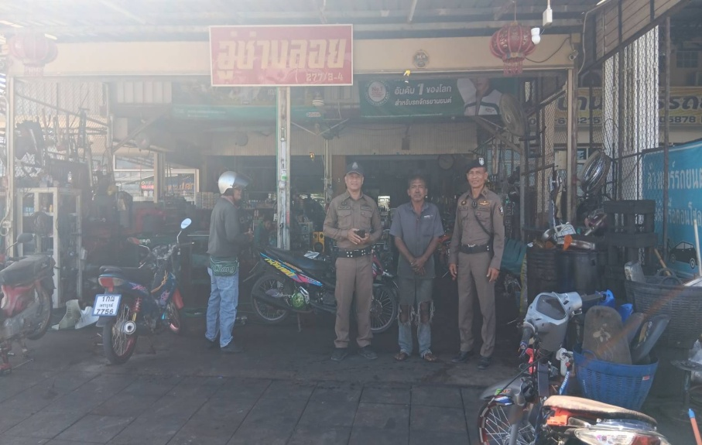
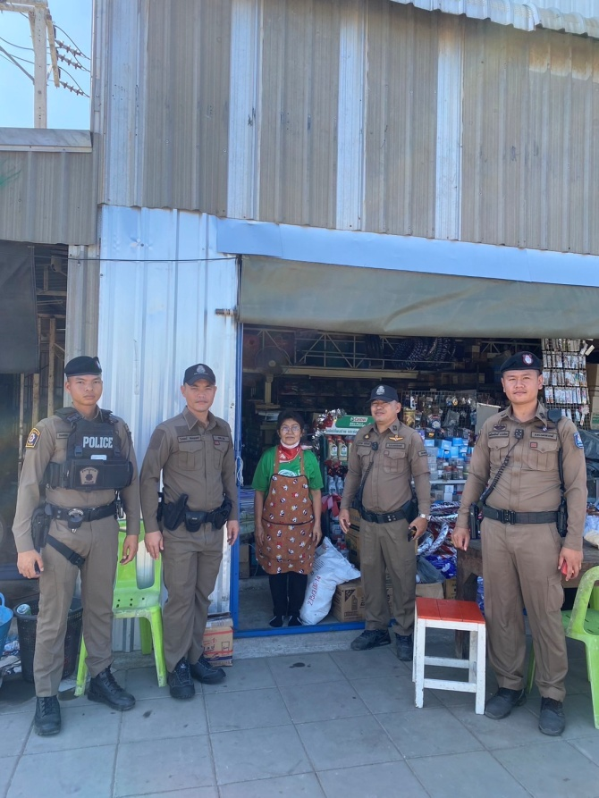

เมื่อวันที่ 19 ธ.ค. 2567 ตำรวจชุดชุมชนสัมพันธ์ สภ.หนองบัว ได้มีการตรวจเยี่ยมชุมชนพบครูโรงเรียนบ้านหนองโบสถ์ และประชาสัมพันธ์ให้ความรู้แก่เด็กนักเรียนโรงเรียนบ้านหนองโบสถ์เพื่อป้องกันปัญหายาเสพติด บุหรีไฟฟ้า การกระทำที่มีพฤติกรรมเสี่ยง
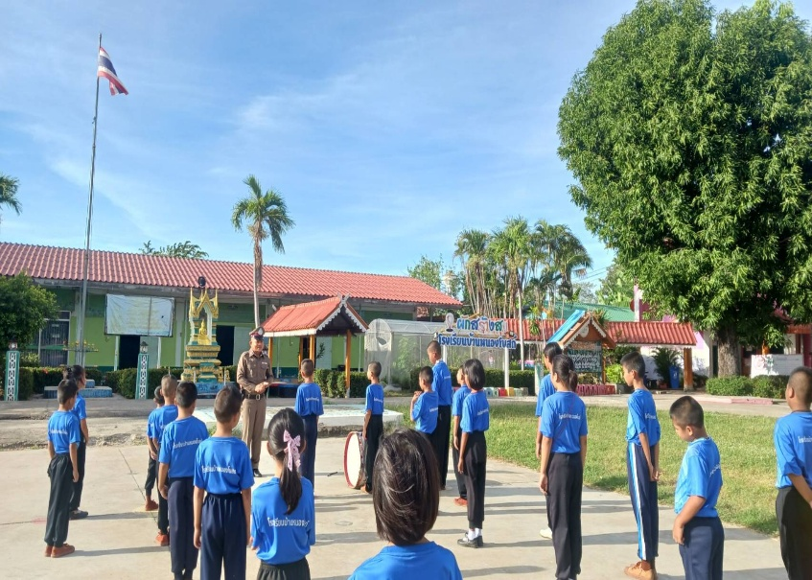
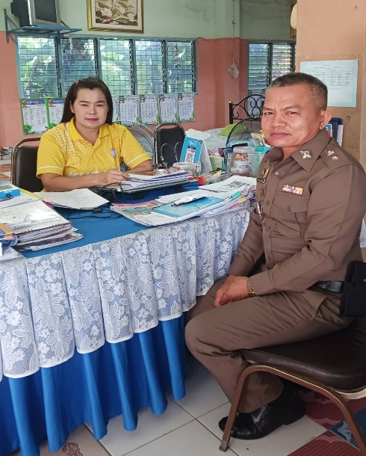

เมื่อวันที่ 22 ธ.ค. 2567 ร้อยเวร 20 สายตรวจรถยนต์ สภ.หนองบัว ได้ออกตรวจป้องกันเหตุร้านทอง ร้านสะดวกซื้อ ในพื้นที่อำเภอหนองบัว
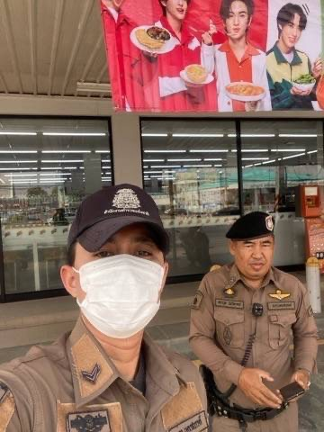
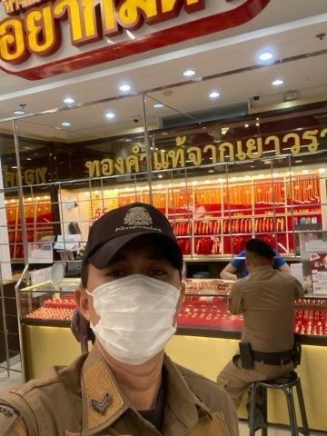

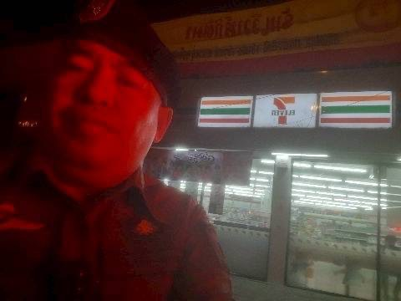
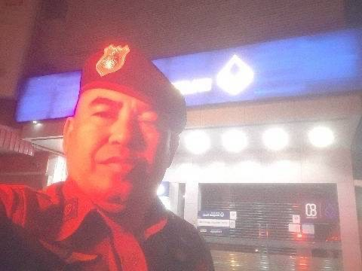

เมื่อวันที่ 26 ธ.ค. 2567 ตำรวจชุดชุมชนสัมพันธ์ได้มีการตรวจเยี่ยมชุมชนและประชาสัมพันธ์การจำหน่ายสุรา บุหรี่ แก่สถานประการ ร้านค้าส่ง ร้านค้าปลีก ร้านสะดวกซื้อ และร้านค้าในในหมู่บ้าน ช่วงเทศกาลส่งท้ายปีเก่าต้อนรับปีใหม่ เพื่อให้เกิดความปลอดภัยแก่ผู้ใช้รถใช้ถนน ลดอุบัติเหตุในเขตพื้นที่รับผิดชอบ
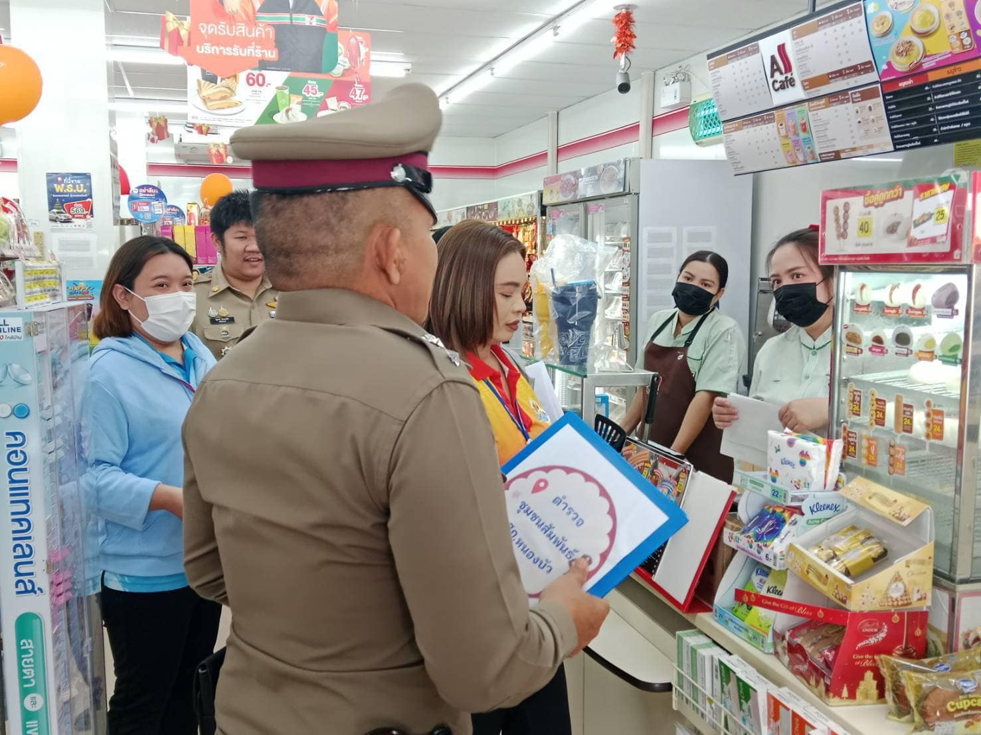
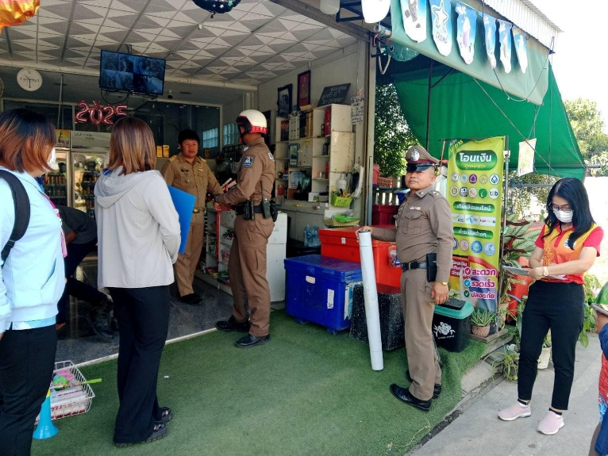

เมื่อวันที่ 26 ธ.ค. 2567 ภายใต้การอำนวยการ สั่งการของ พ.ต.อ.พีระศักดิ์ สุทธิสวรรค์ ผกก.สภ.หนองบัวมอบหมายให้ พ.ต.ท.ณรงค์เดช ผิวฉ่ำ สวป. สภ.หนองบัว พ.ต.ท.สมชาย หาญวังม่วง สวป.(ชส.) สภ.หนองมอบหมายให้ ร.ต.อ.ณรงค์ชัย แป้นอินทร์ รอง สวป.สภ.หนองบัว (ร้อยเวร 20 ) พร้อมด้วยสายตรวจรถยนต์ ออกตรวจร่วม ฝ่ายปกครอง ปลัดป้องกันอำเภอหนองบัว , อส. ป้องกันเหตุ จุดเสี่ยง จุดล่อแหลม เนื่องในเทศกาลปีใหม่ 2568 ประชาสัมพันธ์ ให้ปฎิบัติตามกฎหมายอย่างเคร่งครัด บ่อตกปลาหนองบัวฟิชชิ่ง ,ร้านสังกะสี ,ตะกรุดบาร์ ,ตะลอนบาร์ เหตุการณ์ทั่วไปปกติ
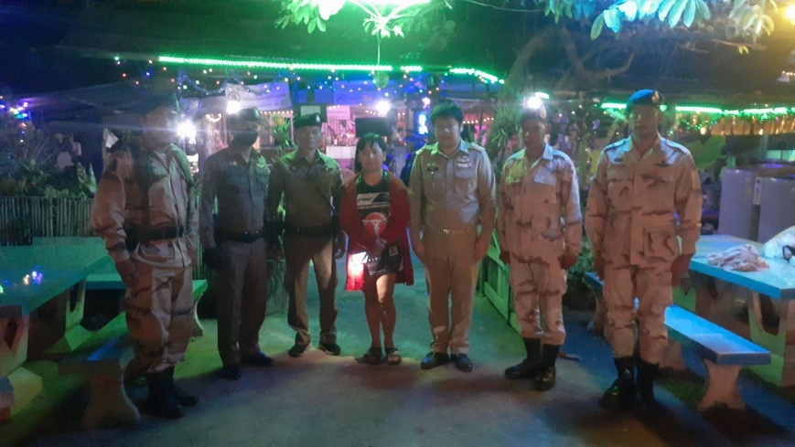
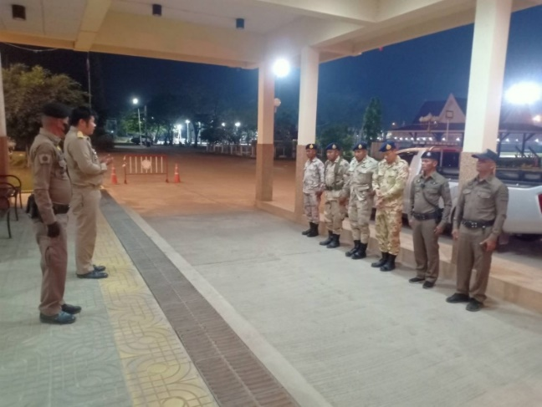

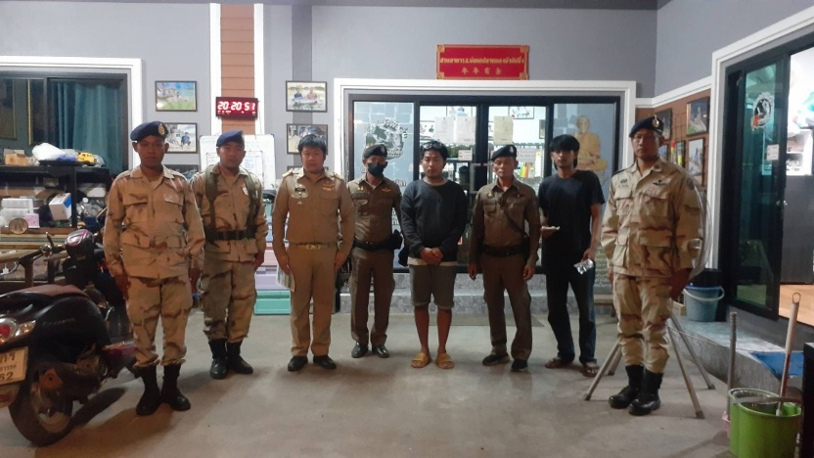

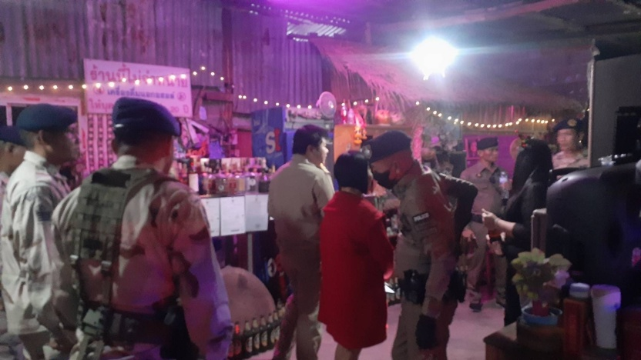

เดือน ธันวาคม ได้มีการดำเนินการตามโครงการแดร์ ครูตำรวจ D.A.R.E. สอนกิจกรรม DARE จำนวน 6 โรงเรียน ดังนี้ 1.โรงเรียนวัดชุมชนห้วยร่วม 2.โรงเรียนสหชาติเศรษฐกิจวิทยา 3.โรงเรียนน้ำสาดกลาง 4.โรงเรียนบ้านหนองจิก 5.โรงเรียนบ้านไทรงาม 6.โรงเรียนบ้านรังงาม
